行政院及其所屬各機關出國報告
( 出國類別: 學位進修)

德國海德堡大學博士學位進修

服務機關: 國防醫學院
出國人職稱: 教師
姓名: 朱基銘
出國地區: 德國海德堡
報告日期: 20021212
 |  | 
 |  | 

學系

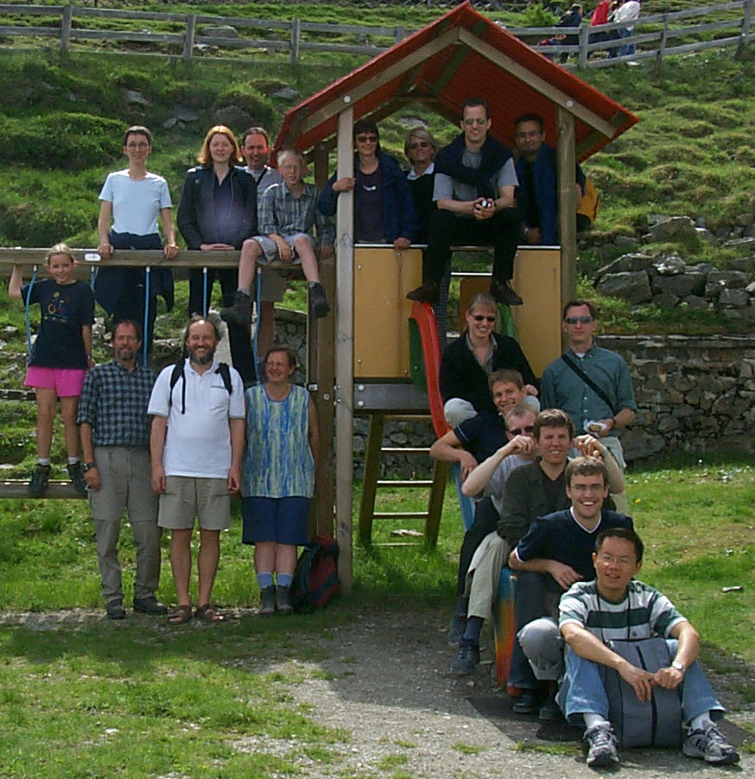 | 醫學生物統計學暨資訊學研究所  醫學資訊學系  代主任: 教授. 博士. H. Dickhaus  Im Neuenheimer Feld 400  D-69120 Heidelberg  Tel.: +49 6221 56-7490  Fax: +49 6221 56-4997  同仁表列

科學獎章暨榮譽
HAUX R | - 1999年Prag Karls大學物理暨數理學院榮譽勳章  - 1999年American College of Medical Informatics (ACMI) 國際協會院士
KNAUP P, WIEDEMANN T et al. | - 2000年傑出應用軟體獎(Successful Application Award )– DOSPO 計劃獲衛生部成功電訊應用軟體獎

最新消息 | 醫學生物統計學暨資訊學研究所  醫學資訊學系  主任: 教授. 博士. T. Wetter  Im Neuenheimer Feld 400  D-69120 Heidelberg  Tel.: +49 6221 56-7490  Fax: +49 6221 56-4997

2002年德國醫學學, 生物統計學暨流行病學協會(Deutsche Gesellschaft für Medizinische Informatik, Biometrie und Epidemiologie (GMDS) e.V.)醫學文件處理海報獎
During the 在GMDS第47屆年會期間之醫學文件論文海報獎由本學系Mludek V, Knaup P, Garde S, Merzweiler A, Weber R, Wetter T等人之論文: Formale Definition von Integritätsbedingungen für den Basisdatensatz der Pädiatrischen Onkologie獲得.

關於
第7屆醫院及其支援網絡任務專業會議7. Fachtagung 'Praxis der Informationsverarbeitung in Krankenhaus und Versorgungsnetzen'
之最新消息請點here這裡...

海德堡醫學生物統計學, 資訊學暨流行病學研究討論會Heidelberg Colloquy Medical Biometry, Informatics and Epidemiology
2002-12-16講員 K. Lippoldt, B. Heller, Leipzig: 講題 臨床研究語意基楚德字彙之建立及術語之標準化Standardisierung der Terminologie und Aufbau eines semantisch fundierten Data Dictionaries für klinische Studien

已發表之報告
- 多重專業治療團隊合作支援計劃第一階段報告: ” 現存及脆弱環節分析- 研究紀錄, 結果及建議” . (EHLERS等人 06/2001 報告) . 完整報告下載A report on the first phase of the project for the support of the co-operation within multiprofessional treatment teams: "Ist- und Schwachstellenanalyse - Studienprotokoll, Ergebnisse und Empfehlungen". (Report No 6/2001; Ehlers F et al.). The complete report can be downloaded here.
- 護理文件系統導入與評價研究之期末報告. (AMMENWERTH等人 07/2001報告) . The final report on the study for the Introduction and evaluation of nursing documentation systems "PIK": "Evaluation rechnergestützter Pflegedokumentation auf vier Pilotstationen. Studienprotokoll und Ergebnisse". (Report No 7/2001; Ammenwerth E et al.)
Frauke_Ehlers@med.uni-heidelberg.de 處提供完整報告. The two reports (in German language) are available at the Department of Medical Informatics. Contact: Frauke_Ehlers@med.uni-heidelberg.de or 06221/562892. [16.10.01]
醫學資訊學術協會akadeMIe Medical Informatics:
最新消息!醫師進修教育之醫學資訊學Medical Informatics for Physicians
進階醫學資訊學(Zusatzbezeichnung Medical Informatics)可抵付18個月繼續教育, March 3, 2003開課, 近一步消息 please click here ...
醫師繼續教育
品質管理
最新課程: Part 1: 12.-16.5.2003; Part 2: 16.-27.6.2003; Part 3: 8.-19.9.2003近一步消息please click here ...

近一步消息請參考下列連結:
研究書報討論Research Seminar
研究討論會Colloquium
醫學資訊學術協會AkadeMIe
活動Events
工作, 學習及研究Jobs, Study Works & Theses

醫學資訊學研究書報討論
日期: 每週四, 15:45 - 17:15, 地點: 在新區四百號, 地上第二樓, 醫學資訊學系圖書館, 340號房

日期 | 講員及講題 | 需時

十一月 2002
07.11.2002 |  | 90 Minuten
14.11.2002 | Gausepohl Hans Jürgen, Van der Haak Minne, Skonetzki Stefan:  海德堡計劃針對發展新生兒科指導方針  HELEN Projekt Heidelberger Projekt zur Entwicklung von Leitlinien in der Neonatologie | 90 Minuten
21.11.2002 | 內部討論-接受評價(說明會)  Interne Besprechung - Evaluation (Vorträge) | 90 Minuten
28.11.2002 | Hollerbach, Antje:  電子簽章文件的資料格式及轉換-碩士論文  Datenformate und Transformation elektronisch signierter Dokumente – Diplomarbeit | 90 Minuten
十二月 2002
05.12.2002 | Ehlers, Frauke:  醫院業務流程評價項目表列的內容及結構討論  Diskussion von Inhalt und Aufbau eines Katalogs zur Bewertung von Geschäftsprozessen im Krankenhaus | 90 Minuten
12.12.2002 | Garde, Sebastian:  建立現存衛生科學資訊系統元件完全整合處理流程之架構-博士論文  Ein Leitfaden zur Ablaufintegration von Informationssystemkomponenten des Gesundheitswesens in bestehende Behandlungsprozesse -Dissertation | 90 Minuten
19.12.2002 | M. Müssig, I. Stamm, J. Streicher:  人工智慧型牙醫助理-牙醫用輔助決策及推理之網路型代理器  "AIDA - Webbasierte Agenten als Entscheidungs- und Begründungsreferenz in der Zahnmedizin" | 90 Minuten
26.12.2002 | 聖誕假期 | 90 Minuten

一月 2003
02.01.2003 |  | 90 Minuten
09.01.2003 |  | 90 Minuten
16.01.2003 |  | 90 Minuten
23.01.2003 | Yihune Gabriel | 90 Minuten
30.01.2003 | 全系研究計劃討論會- 研究書報討論會 | 90 Minuten

二月 2003
06.02.2003 |  | 90 Minuten
13.02.2003 |  | 90 Minuten
20.02.2003 |  | 90 Minuten
27.02.2003 |  | 90 Minuten

• 研究書報討論會固定于學期間每週四.Die Veranstaltungen des Forschungsseminars finden unabhängig von der Vorlesungszeit jeden Donnerstag statt.
• 每年至少一次對於學系博碩士生論文有關於工作進度細節的討論.Zusätzlich zu den bisherigen Vorträgen sollen die Diplomanden und Doktoranden der Abteilung einmal im Jahr über ihre Arbeit berichten und eine ausführliche Diskussion ermöglichen.
博碩士論文講演的第一張投影片應含主題Thema,目的 Ziele, 計劃現況Projektstand. 重點應放在研究困難及問題的討論, 而非資料或結果的報告.
規則: 最長. 15 分鐘講演使用 8 張投影片 及 7 個重點/每張投影片 !

詢問處: Johannes Lianos- Tel.: 56-2892 | johannes_lianos@med.uni-heidelberg.de
規劃者: Lianos, Haux, Wetter

討論會Kolloquium
海德堡醫學生物統計學, 資訊學暨流行病學討論會
下學期課表2002/2003
上學期課表2002
下學期課表2001/2002
上學期課表2001
下學期課表2000/2001

 - News

新課程- "Medizinische Informatik für Ärzte" – 新講題XML 及 Medical Controlling
抵免18個月醫學資訊學"Medizinische Informatik"繼續教育學分
1. 課程日期2003年 3月3日

醫學資訊學術課程akadeMIe詳見hier這裡.

活動

國際醫學資訊學會之醫院資訊系統工作研討會IMIA HIS Working Conference
Heidelberg, Germany, April 8-10, 2002

第七屆醫院及其支援網絡任務專業會議7. Fachtagung "Praxis der Informationsverarbeitung in Krankenhaus und Versorgungsnetzen"
am 11./12. April 2002 in Heidelberg

近一步的資訊請參照:
研究專題討論
海德堡醫學生物統計學, 資訊學及流行病學研究討論會

就業機會, 結業論文和博士論文

就業機會
若您對本系的研究工作有興趣向Prof. Dr. H. Dickhaus 或各研究主持人提出申請.

理學碩士及學習論文
最新通告
研究計劃網頁有提供最新的徵求碩士及學習研究論文資訊. 請逕洽各研究主持人.
相關研究重點如下:
- 醫院資訊系統Krankenhausinformationssysteme
- 醫學文件處理Medizinische Dokumentation
- 智識型決策支援系統Wissensbasierte Entscheidungsunterstützung
- 企業流程分析Geschäftsprozessanalyse
- 語音辨識Spracherkennung
- 數位簽章Digitaler Signatur
醫學資訊學程(Medizinische Informatik)之碩士論文統籌協談夥伴是Prof. Dr. Th. Wetter 暨Dr. A. C. Wolff.

碩士論文
最新通告
醫學資訊管理學程(Informationsmanagement in der Medizin)之碩士論文協談夥伴是Prof. Dr. Th. Wetter 暨Dr. A. C. Wolff.

國際衛生資訊教育合作iPHIe
國際衛生資訊教育合作( International Partnership in Health Informatics Education)之論文製作協談夥伴是Prof. Dr. Th. Wetter.

學位及資審論文
學位及資審論文協談夥伴 (醫學博士Dr.med.或 科學博士Dr.sc.hum.)是 Prof. Dr. Th. Wetter.

實習生
歡迎實習生. 請逕向Prof. Dr. Th. Wetter或分別向您所感興趣的計劃主持人提出申請.

客座科學家
歡迎客座科學家. 請逕向Prof. Dr. Th. Wetter或分別向您所感興趣的計劃主持人提出申請.

